Klasa VIII – (27.04-30.04)
Matematyka i Fizyka

Witajcie! Bardzo proszę o systematyczne przesyłanie zadań, które zrobiliście. Pamiętajcie, że wasza praca jest oceniana. Oznacza to, że jeżeli nie otrzymam zdjęć ze zrobionymi zadaniami to niestety będę musiała postawić oceny niedostateczne. Dokładnie czytajcie wszystkie informacje, które wysyłają Wam nauczyciele. Wszystkie filmiki i linki są dobrane odpowiednio do tematów lekcji i na pewno pomogą Wam je zrozumieć. Cały czas czekam na zdjęcia zeszytów lub kart pracy. Wysyłajcie je do mnie przez Messengera. Do zobaczenia.
P.S. Gdyby linki nie chciały się otworzyć proszę je skopiować do paska adresowego.

Matematyka
Tematy do zrealizowania:
- Symetria względem prostej.
- Rozpoznawanie figur osiowosymetrycznych.
- Wskazywanie osi symetrii figury.

Obejrzyjcie filmik, a następnie zróbcie notatkę do zeszytu i zadanie.
https://www.youtube.com/watch?v=6QifKtinD98

Notatka do zeszytu:
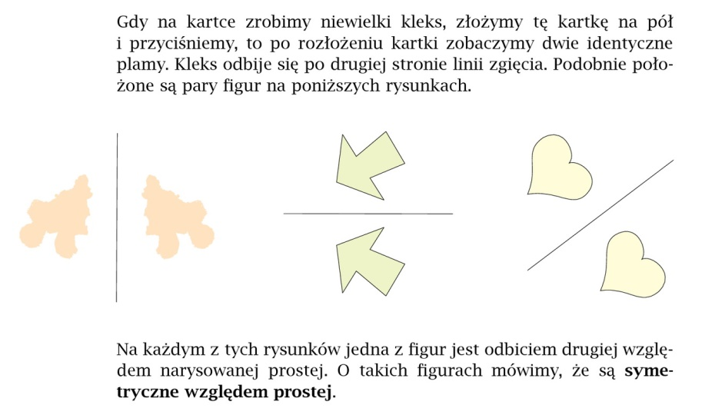

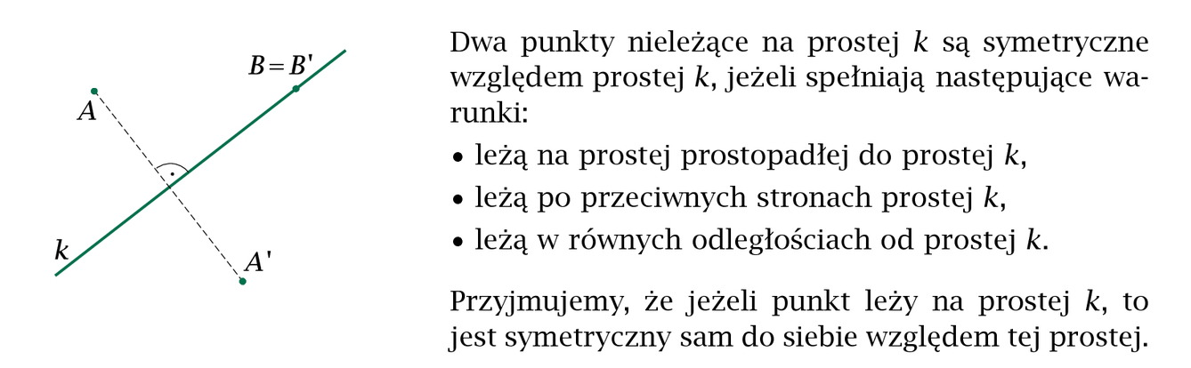

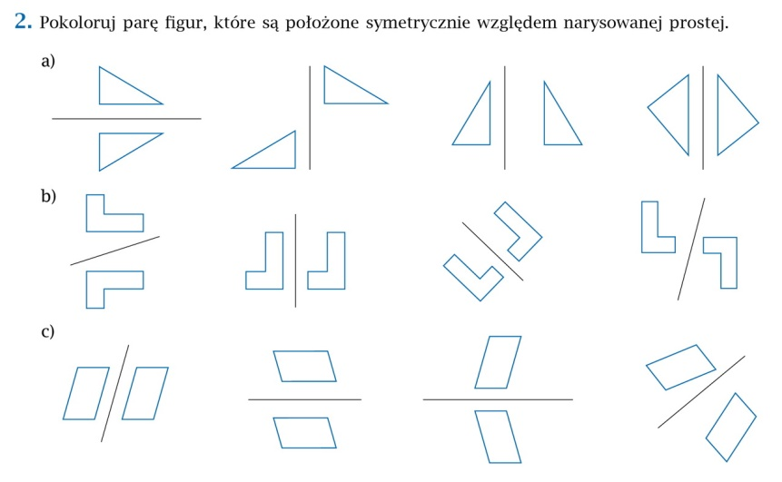

Fizyka
Tematy do zrealizowania:
- Obrazy tworzone przez zwierciadła sferyczne.
- Obrazy otrzymywane za pomocą zwierciadeł.

Obejrzyj filmik, a następnie zrób notatkę z lekcji, która znajduje się poniżej.
https://www.youtube.com/watch?v=u-reinbibYk

Notatka z lekcji:
(proszę przepisać i przerysować do zeszytu)

Zwierciadło sferyczne wklęsłe stanowi wewnętrzną powierzchnie sfery. Kierujemy na nie wiązkę promieni równoległych. Możemy stwierdzić, że:
- odległość OA jest równa długości promienia sfery – R
- punkt F nazywamy ogniskiem zwierciadła, przecinają się w nim promienie wiązki równoległej odbite od zwierciadła, leży on w połowie odcinka OA
- odcinek FA nazywamy ogniskową zwierciadła i oznaczamy małą literą f. Może również powiedzieć, że: f=R/2
